
PARTICIPANTS
16è Repte

JOEL
MOUSSA
HARON
NIL
ADONAI
ALMA
ADARA
BIEL
IAN
ANDRÉS
BRIANA
ANELEY
CHAIMAE
ARNAU
ENZO
HAJAR
ABEL
HARITZ
ERIK
INARA



MARC
SARA
LIAM
AICHA
AXEL
QUERALT
VICENÇ
MANUEL
FRAN
HIND
MOHAMMED
AARÓN
DOHA
AICHA
JÚLIA



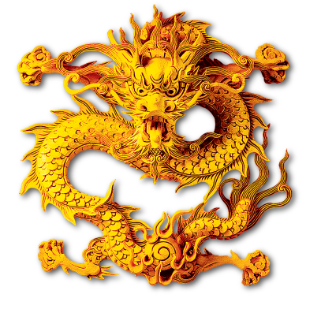

AVRIL
NOA
ISMAIL
RANIA
WIHAM
NAGORE
BRUNA
YUMARA
JOEL DE LA ROSA
LEO
JORDI
AYOUB
YASSMIN

